Администрация
сельского поселения Красный Яр
муниципального района Красноярский
Самарской области

Постановление

от «03» мая.2024 года № 60

О подготовке документации по планировке территории в границах сельского поселения Красный Яр муниципального района Красноярский Самарской области для развития территории в целях жилищного строительства

Рассмотрев предложение ООО «С-Билдингс» о подготовке проекта планировки территории и проекта межевания территории в границах села Красный Яр сельского поселения Красный Яр муниципального района Красноярский Самарской области, в соответствии со статьями 45 и 46 Градостроительного кодекса Российской Федерации ПОСТАНОВЛЯЕТ:

- Подготовить проект планировки территории и проект межевания территории площадью 124,5 га в селе Красный Яр в границах земельных участков с кадастровыми номерами 63:26:1902006:531, 63:26:1902006:535, 63:26:1902006:527, 63:26:1902006:528 в срок до 27.12.2024 г.
- Границы территории сельского поселения Красный Яр муниципального района Красноярский Самарской области, в отношении которой разрабатываются проект планировки территории и проект межевания территории, определяются согласно Схеме, прилагаемой к настоящему Постановлению (Приложение № 1). Источник финансирования работ по подготовке документации по планировке территории – средства заявителя.
- Утвердить задание на проведение инженерных изысканий (Приложение № 2).
- Утвердить задание на разработку документации по планировке территории (Приложение № 3).
- В указанный пункте 1 настоящего постановления срок, ООО «С-Билдингс» обеспечить представление в Администрацию сельского поселения Красный Яр муниципального района Красноярский Самарской области, подготовленных в соответствии с требованиями Технического задания, выданного Администрацией сельского поселения Красный Яр муниципального района Красноярский Самарской области, проекта планировки территории и проекта межевания территории.
- Установить срок подачи физическими и (или) юридическими лицами предложений, касающихся порядка, сроков подготовки и содержания документации по планировке территории, указанной в пункте 1 настоящего Постановления, - в течение 14 (четырнадцати) дней со дня опубликования настоящего Постановления.
- Опубликовать настоящее постановление в газете «Планета Красный Яр» и разместить в сети Интернет на официальном сайте: http://kryarposelenie.ru.
- Настоящее Постановление вступает в силу со дня его официального опубликования.

Глава сельского поселения Красный Яр
муниципального района Красноярский
Самарской области А.Г. Бушов

Приложение №1 к Постановлению Администрации сельского поселения Красный Яр муниципального района Красноярский Самарской области
№ 60 от 03.05.2024 г.
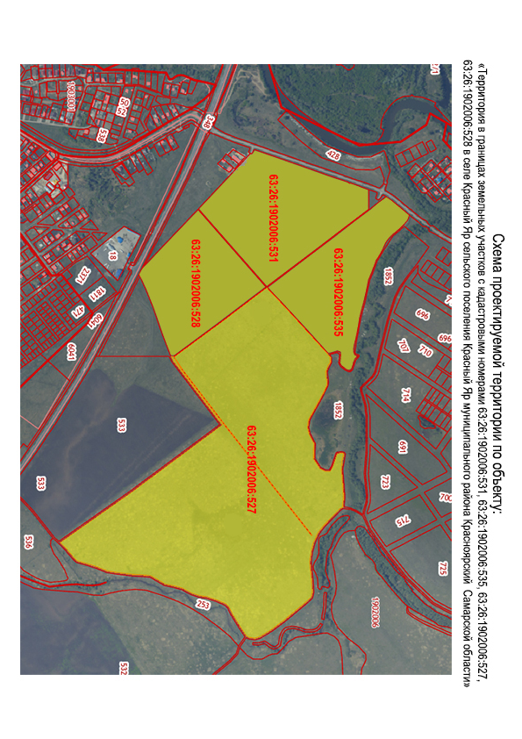

Приложение №2 к Постановлению Администрации сельского поселения Красный Яр муниципального района Красноярский Самарской области
№ 60 от 03.05.2024 г.

задание
на проведение инженерных изысканий в границах села Красный Яр сельского поселения Красный Яр муниципального района Красноярский Самарской области для развития территории в целях жилищного строительства

№  п/п | Перечень основных  данных и требований | Содержание основных данных и требований
1 | Основание для проведения изысканий | Постановление Администрации сельского поселения Красный Яр муниципального района Красноярский Самарской области «О подготовке документации по планировке территории в границах сельского поселения Красный Яр муниципального района Красноярский Самарской области для развития территории в целях жилищного строительства» от 03.05.2024 г. № 60
2 | Заказчик | Администрация муниципального района Красноярский Самарской области.
3 | Сведения об объекте инженерных изысканий (местоположение объекта и его характеристики) и описание объекта планируемого размещения (для размещения которого проводятся инженерные изыскания и разрабатывается документация по планировке территории) | Территория общей площадью 124,5 га в селе Красный Яр в границах земельных участков с кадастровыми номерами 63:26:1902006:531, 63:26:1902006:535, 63:26:1902006:527, 63:26:1902006:528 для развития территории в целях жилищного строительства.
4 | Цель проведения инженерных изысканий | - выполнение инженерных изысканий в объеме, достаточном для подготовки проекта планировки территории и проекта межевания территории, проектной и рабочей документации.
5 | Виды инженерных изысканий | - инженерно-геодезические изыскания  - инженерно-геологические изыскания  - инженерно-экологические изыскания  - инженерно-гидрометеорологические изыскания
6 | Требования к выполнению инженерных изысканий | Изыскания выполнить в соответствии с  требованиями законодательства и нормативных документов РФ (п. 8 настоящего Технического задания).  Подрядчик должен быть членом СРО, в качестве лица, выполняющего инженерные изыскания; его специалисты должны входить в перечень специалистов по организации инженерных изысканий, сведения о которых включены в национальный реестр специалистов в области инженерных изысканий (согласно ст. 55.5-1 ГрК).
7 | Границы территорий проведения инженерных изысканий | Инженерные изыскания проводятся в границах территории проектирования, утвержденных Постановлением Администрации сельского поселения Красный Яр муниципального района Красноярский Самарской области «О подготовке документации по планировке территории в границах сельского поселения Красный Яр муниципального района Красноярский Самарской области для развития территории в целях жилищного строительства» от 03.05.2024 г. №60
8 | Общие требования к результатам инженерных изысканий | Изыскания должны быть выполнены на высоком техническом уровне. Требования, предъявляемые к результатам инженерных изысканий, не оговоренные в данном техническом задании, выполняются в объеме, требуемом Градостроительным кодексом РФ; Правилами выполнения инженерных изысканий, необходимых для подготовки документации по планировке территории, перечня видов инженерных изысканий, необходимых для подготовки документации по планировке территории, утвержденными Постановлением Правительства РФ от 31 марта 2017 года №402; СП 438.1325800.2019,  СП 47.13330.20112; СП 11-102-97; СП 11-105-97; СНиП 23-01-99*; СНиП 2-02.01-83; Гост 25100-96; ГОСТ 9.602-2005 и др. нормативными документами.
9 | Требования к оформлению  документации (к результатам инженерных изысканий) | Электронную версию представить:  - текстовую часть в формате .doc и .pdf;  - графическую часть в формате .dwg (AutoCAD) и .pdf;  - табличную часть в формате .xls и .pdf.  Отчет по инженерным изысканиям предоставляется на русском языке: 1 экземпляре в бумажном варианте и 1экземпляр в электронном виде (CD, в формате dwg и pdf.  Формат чертежей - версия не ниже AutoCAD 2005,  Формат текста и таблиц - версия не ниже Word 2000, Excel 2000.  Все материалы должны быть скомплектованы в отчет по инженерным изысканиям.

Приложение №3 к Постановлению
Администрации сельского поселения
Красный Яр муниципального района
Красноярский Самарской области
№ 60 от 03.05.2024 г.

УТВЕРЖДЕНО
Постановлением Администрации
сельского поселения Красный Яр
муниципального района Красноярский Самарской области
 | (вид документа органа, уполномоченного на принятие решения о подготовке документации по планировке территории)
от 03.05.2024 г. № 60
(дата и номер документа о принятии решения о подготовке документации по планировке территории)
Глава сельского поселения Красный Яр муниципального района Красноярский Самарской области
(должность уполномоченного лица органа, уполномоченного на принятие решения о подготовке документации по планировке территории)
А.Г. Бушов
 | (подпись уполномоченного лица органа, уполномоченного на принятие решения о подготовке документации по планировке территории)  М.П. |  | (расшифровка подписи)

ЗАДАНИЕ
на разработку документации по планировке территории (проект планировки и проект межевания территории) площадью 124,5 га в границах земельных участков с кадастровыми номерами 63:26:1902006:531, 63:26:1902006:535, 63:26:1902006:527, по адресу: Самарская область, Красноярский район,

сельское поселение Красный Яр
(наименование территории, наименование объекта (объектов) капитального строительства, для размещения которого (которых)
подготавливается документация по планировке территории)

 | Наименование позиции | Содержание
1. | Вид разрабатываемой документации по планировке территории | Проект планировки территории и проект межевания территории
2. | Инициаторы подготовки документации по планировке территории | ООО«С-Билдингс»
3. | Источник финансирования работ по подготовке документации по планировке территории | Средства заявителей/инициаторов
4. | Вид и наименование планируемого к размещению объекта капитального строительства, его основные характеристики | развитие территории в целях жилищного строительства, строительства объектов общественно-делового и производственного назначения, рекреационного назначения, а также объектов социальной, транспортной и инженерной инфраструктуры в границах территории площадью 124,5 га в границах земельных участков с кадастровыми номерами 63:26:1902006:531, 63:26:1902006:535, 63:26:1902006:527. Объект расположен по адресу: по адресу: Самарская область, Красноярский район, с.п. Красный Яр.
5. | Населенные пункты, поселения, городские округа, муниципальные районы, в отношении территорий которых осуществляется подготовка документации по планировке территории | Документация по планировке территории разрабатывается в границах с.п. Красный Яр муниципального района Красноярский Самарской области
6. | Состав документации по планировке территории  Состав документации по планировке территории | Проект планировки территории, включающий:  1.1) утверждаемая часть, содержащая в себе следующие данные:  1.1.1) чертежи планировки территории, на которых отображаются:  а) красные линии;  б) границы существующих и планируемых элементов планировочной структуры;  в) границы зон планируемого размещения объектов капитального строительства;  1.1.2) положение о характеристиках планируемого развития территории, в том числе о плотности и параметрах застройки территории, о характеристиках объектов капитального строительства жилого, производственного, общественно-делового и иного назначения и необходимых для функционирования таких объектов и обеспечения жизнедеятельности граждан объектов коммунальной, транспортной, социальной инфраструктур, в том числе объектов, включенных в программы комплексного развития систем коммунальной инфраструктуры, программы комплексного развития транспортной инфраструктуры, программы комплексного развития социальной инфраструктуры и необходимых для развития территории в границах элемента планировочной структуры. Для зон планируемого размещения объектов федерального значения, объектов регионального значения, объектов местного значения в такое положение включаются сведения о плотности и параметрах застройки территории, необходимые для размещения указанных объектов, а также в целях согласования проекта планировки территории информация о планируемых мероприятиях по обеспечению сохранения применительно к территориальным зонам, в которых планируется размещение указанных объектов, фактических показателей обеспеченности территории объектами коммунальной, транспортной, социальной инфраструктур и фактических показателей территориальной доступности таких объектов для населения;  1.1.3) положение об очередности планируемого развития территории, содержащие этапы проектирования, строительства, реконструкции объектов капитального строительства жилого, производственного, общественно-делового и иного назначения и этапы строительства, реконструкции необходимых для функционирования таких объектов и обеспечения жизнедеятельности граждан объектов коммунальной, транспортной, социальной инфраструктур, в том числе объектов, включенных в программы комплексного развития систем коммунальной инфраструктуры, программы комплексного развития транспортной инфраструктуры, программы комплексного развития социальной инфраструктуры.  1.2) материалы по обоснованию – в составе, предусмотренном частью 4 статьи 42 ГК РФ.  2. Проект межевания территории, включающий:  2.1) Основная часть проекта межевания территории, содержащая следующие данные:  Текстовую часть, в том числе:  2.1.1) перечень и сведения о площади образуемых земельных участков, в том числе возможные способы их образования;  2.1.2) перечень и сведения о площади образуемых земельных участков, которые будут отнесены к территориям общего пользования или имуществу общего пользования, в том числе в отношении которых предполагаются резервирование и (или) изъятие для государственных или муниципальных нужд;  2.1.3) вид разрешенного использования образуемых земельных участков в соответствии с проектом планировки территории;  2.1.4) сведения о границах территории, в отношении которой утвержден проект межевания, содержащие перечень координат характерных точек этих границ в системе координат, используемой для ведения Единого государственного реестра недвижимости. Координаты характерных точек границ территории, в отношении которой утвержден проект межевания, определяются в соответствии с требованиями к точности определения координат характерных точек границ, установленных в соответствии с настоящим Кодексом для территориальных зон.  Чертежи проекта межевания, в том числе:  2.1.5) границы планируемых (в случае, если подготовка проекта межевания территории осуществляется в составе проекта планировки территории) и существующих элементов планировочной структуры;  2.1.6) красные линии, утвержденные в составе проекта планировки территории, или красные линии, утверждаемые, изменяемые проектом межевания территории  2.1.7) линии отступа от красных линий в целях определения мест допустимого размещения зданий, строений, сооружений;  2.1.8) границы образуемых и (или) изменяемых земельных участков, условные номера образуемых земельных участков, в том числе в отношении которых предполагаются их резервирование и (или) изъятие для государственных или муниципальных нужд;  2.1.9) границы публичных сервитутов.  2.2) Материалы по обоснованию проекта межевания территории, включающие в себя чертежи, на которых отображаются:  2.2.1) границы существующих земельных участков;  2.2.2) границы зон с особыми условиями использования территорий;  2.2.3) местоположение существующих объектов капитального строительства;  2.2.4) границы особо охраняемых природных территорий;  2.2.5) границы территорий объектов культурного наследия;  2.2.6) границы лесничеств, участковых лесничеств, лесных кварталов, лесотаксационных выделов или частей лесотаксационных выделов.

